**Apponto**

Versão 1.0

**Envolvidos na elaboração do Documento**

|  |
| --- |
| **Nome** |
| José Luiz Albernaz Gomes Junior |

**Controle de Versão**

|  |  |  |  |
| --- | --- | --- | --- |
| **Versão** | **Data** | **Razões para alteração** | **Responsável** |
| 1.0 | 11/03/15 | Preenchimento do documento | José Luiz A. Gomes Jr |
|  |  |  |  |
|  |  |  |  |
|  |  |  |  |
|  |  |  |  |
|  |  |  |  |
|  |  |  |  |
|  |  |  |  |
|  |  |  |  |

**Índice**

1. Introdução 4

1.1. Objetivo do Documento 4

1.2. Objetivos do Projeto 4

1.3. Escopo do Projeto 4

1.4. Referências 4

2. Visão Geral do Projeto 4

2.1. Visão da Situação Proposta 4

2.2. Visão Gráfica da Situação Proposta 5

2.3. Funcionalidades 5

2.4. Premissas e Restrições (Requisitos não Funcionais) 5

2.5. Regras de Negócio 5

2.6. Não Fazem Parte Do Escopo 6

# Introdução

## Objetivo do Documento

Este documento apresenta uma solução proposta de software para o projeto Apponto, descrevendo o escopo do projeto e as principais funcionalidades esperadas com seus respectivos volumes de dados e principais requisitos das funcionalidades.

## Objetivos do Projeto

Reduzir os conflitos gerados com o cálculo de horas trabalhadas por funcionários remotos.

Garantir que o funcionário possa 7 dias na semana realizar o registro do ponto.

## Escopo do Projeto

Melhorias ao setor de Recursos Humanos e aos funcionários que utilizam sistema de ponto fixo. Diversas empresas possuem funcionários que trabalham remoto e não podem registrar suas horas trabalhadas. Empresas com um número grande de funcionários e poucos dispositivos de ponto, causando transtorno na entrada e saída de funcionário. Um controle de ponto mobile agilizaria esse processo, seria mais prático para o funcionário e diminuiria custos da empresa com dispositivos de ponto fixo.

## Referências

Sistema de Registro Eletrônico de Ponto – SREP – Portaria MTE 1.510/2009

http://portal.mte.gov.br/data/files/8A7C812D32DC09BB0132DFC3C79E1478/info_empregador.pdf

# Visão Geral do Projeto

## Visão da Situação Proposta

Diversas empresas possuem funcionários que trabalham remoto e não podem registrar suas horas trabalhadas. Empresas com um número grande de funcionários e poucos dispositivos de ponto, causando transtorno na entrada e saída de funcionário.

Controle de ponto mobile agilizaria esse processo, seria mais prático para o funcionário e diminuiria custos da empresa com dispositivos de ponto fixo.

## Visão Gráfica da Situação Proposta

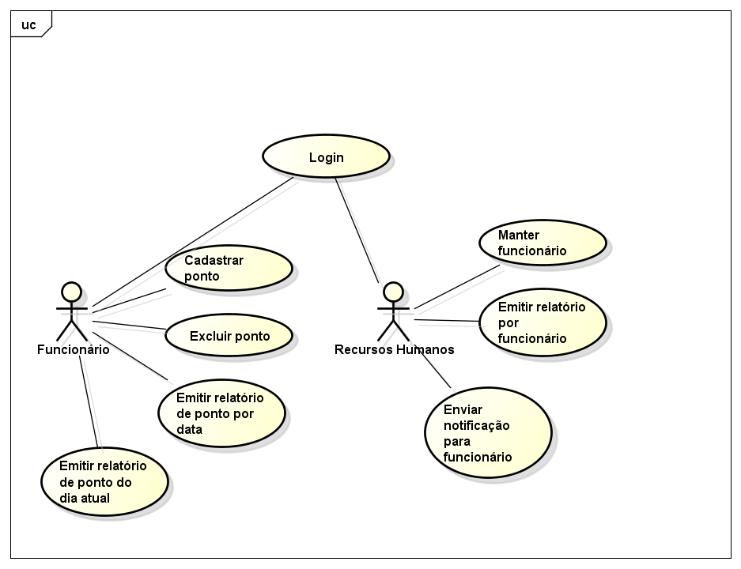

## Funcionalidades

| **Identificador** | **Descrição** | **Prioridade** | **Depende de** |
| --- | --- | --- | --- |
| RF-1 | Login do funcionário | Essencial | RF-4 |
| RF-2 | Registro de ponto | Essencial |  |
| RF-3 | Relatório de ponto | Desejável |  |
| RF-4 | Cadastro de funcionário | Essencial |  |
| RF-5 | Configuração de ponto | Importante |  |
| RF-6 | Configuração de hierarquia | Importante |  |
| RF-7 | Logout | Importante |  |
| RF-8 | Login do Rh | Essencial |  |

## Premissas e Restrições (Requisitos não Funcionais)

Apenas funcionários previamente cadastrados terão acesso ao sistema.

Apenas os usuários do Recursos Humanos poderão incluir funcionários no sistema de controle de ponto.

Apenas os usuários do Recursos Humanos poderão consultar horários dos funcionários.

O sistema deverá ficar disponível 24 horas por dia, 7 dias na semana.

## Regras de Negócio

| **Identificador** | **Descrição** | **Prioridade** | **Depende de** |
| --- | --- | --- | --- |
| RN-1 | O sistema deve registrar pontos e pausas do funcionário | Essencial |  |
| RN-2 | O sistema deve permitir cadastrar, consultar, editar e excluir funcionários. | Importante |  |
| RN-3 | O sistema deve emitir relatórios dos pontos por funcionário específico. | Desejável |  |
| RN-4 | O sistema deve verificar a localização do funcionário para permitir o registro do ponto | Essencial |  |

## Não Fazem Parte Do Escopo

O sistema não deverá gerar folha de pagamento.

O sistema não terá integração com base de dados do cliente.